数列求和：错位相减法与数列综合 2023.10.16

一、课前练习

1.求和：

2．（2020·全国·统考高考真题）设是公比不为1的等比数列，为，的等差中项．

（1）求的公比；（2）若，求数列的前项和．

3．（2023·全国·统考高考真题）设为数列的前*n*项和，已知．

(1)求的通项公式；(2)求数列的前*n*项和．

1. 知识梳理 ：

错位相减法求数列的前*n*项和

（1）适用条件若是公差为的等差数列，是公比为的等比数列，求数列{*an*·*bn*}的前*n*项和．

（2）基本步骤

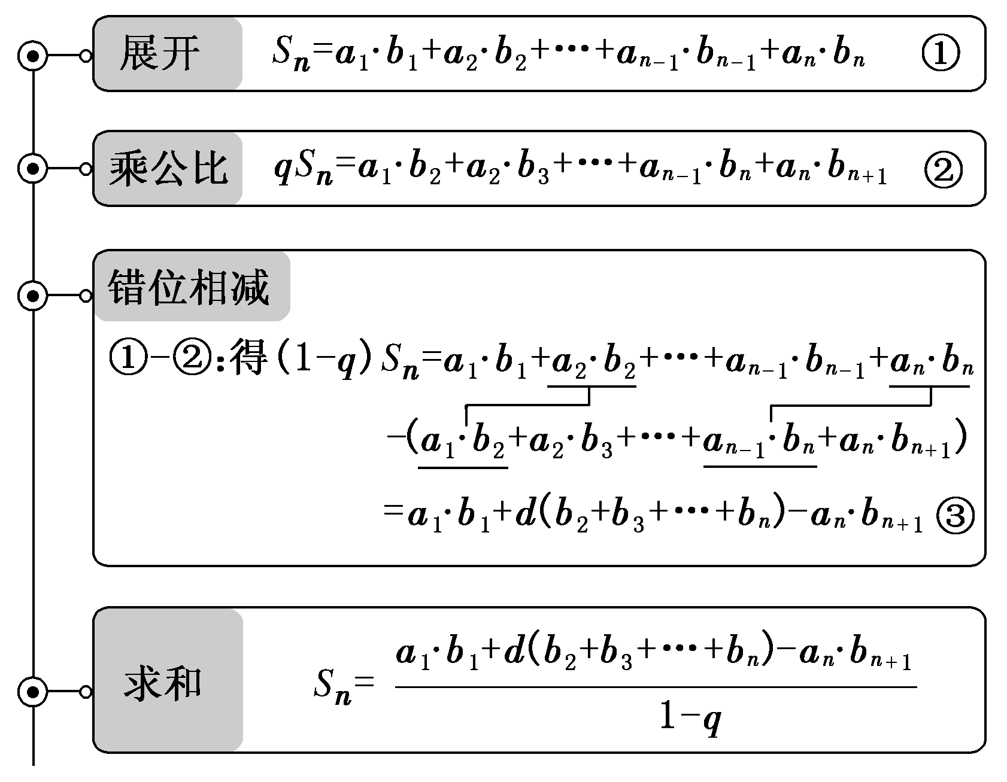

（3）注意事项

①在写出与的表达式时，应特别注意将两式“错位对齐”，以便下一步准确写出；

②作差后，应注意减式中所剩各项的符号要变号．

等差乘等比数列求和，令，可以用错位相减法．

****①

****②

得：．

整理得：．

三、例题解析

例1．（2020·全国·统考高考真题）设数列满足，．（1）计算，，猜想的通项公式并加以证明；（2）求数列的前项和

变式训练．（2021·全国·统考高考真题）设是首项为1的等比数列，数列满足．已知，，成等差数列．（1）求和的通项公式；（2）记和分别为和的前*n*项和．证明：．

1. 课时小结
2. 作业
3. 反思：淤纷繁杂乱中寻找生命的底色！

2024届高三数学作业 数列求和：错位相减法（作业） 2023.9.26

1.已知数列满足且(1)若存在一个实数，使得数列为等差数列，请求出的值；(2)在（1）的条件下，求出数列的前*n*项和．

**2.**已知数列的首项为1，且.

(1)求数列的通项公式；(2)若为前项的和，求.

3.已知数列和，，，.(1)求证数列是等比数列；

(2)求数列的前项和.

4.设数列的前项和为，已知，且数列是公比为的等比数列.

(1)求数列的通项公式；(2)若，求其前项和

5.已知数列是公差为3的等差数列，数列是公比为2的等比数列，且满足． 将数列与的公共项按照由小到大的顺序排列，构成新数列。(1)证明：(2)求数列的前*n*项和．

6.数列满足：，等比数列的前项和为，.(1)求数列的通项公式；(2)若数列的前项和为，试证明.

7.已知数列的前*n*项和为，，．

(1)求数列的通项公式；(2)令，求数列的前*n*项和．

8.已知数列的奇数项成等差数列，偶数项成等比数列，且公差和公比都是，若对满足的任意正整数，，均有成立．(1)求数列的通项公式；

(2)令，求数列的前项和．

2024届高三数学作业 数列求和：错位相减法（导学案）

一、课前练习

1.求和：

解：当时，…；当时，，

当且时，，①

…，②

①-②，得…，

所以，，当时也满足上式，所以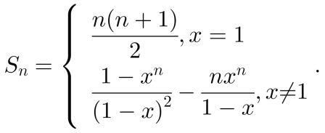

2．（2020·全国·统考高考真题）设是公比不为1的等比数列，为，的等差中项．

（1）求的公比；（2）若，求数列的前项和．

【详解】（1）设的公比为，为的等差中项，，

；

（2）设的前项和为，，

，①

，②

①②得，

，.

3．（2023·全国·统考高考真题）设为数列的前*n*项和，已知．

(1)求的通项公式；(2)求数列的前*n*项和．

【详解】（1）因为，当时，，即；当时，，即，当时，，所以，

化简得：，当时，，即，

当时都满足上式，所以．

（2）因为，所以，

，两式相减得，

，

，即，．

二、知识梳理 ：错位相减法求数列的前*n*项和

（1）适用条件若是公差为的等差数列，是公比为的等比数列，求数列{*an*·*bn*}的前*n*项和．

（2）基本步骤



（3）注意事项

①在写出与的表达式时，应特别注意将两式“错位对齐”，以便下一步准确写出；

②作差后，应注意减式中所剩各项的符号要变号．

等差乘等比数列求和，令，可以用错位相减法．

****①

****②

得：．

整理得：．

三、例题解析

例1．（2020·全国·统考高考真题）设数列满足，．（1）计算，，猜想的通项公式并加以证明；（2）求数列的前项和

【详解】（1）**［方法一］【最优解】：通性通法**由题意可得，，由数列的前三项可猜想数列是以为首项，2为公差的等差数列，即．证明如下：当时，成立；假设时，成立.那么时，也成立.则对任意的，都有成立；

**［方法二］：构造法**由题意可得，．由得．，则，两式相减得．令，且，所以，两边同时减去2，得，且，所以，即，又，因此是首项为3，公差为2的等差数列，所以．

**［方法三］：累加法**由题意可得，．

由得，即，，……．以上各式等号两边相加得，所以．所以．当时也符合上式．综上所述，．

**［方法四］：构造法**

，猜想．由于，所以可设，其中为常数．整理得．故，解得．所以．又，所以是各项均为0的常数列，故，即．

（2）由（1）可知，

**［方法一］：错位相减法**

，①

，②

由①②得：

，即.

**［方法二］【最优解】：裂项相消法**

，所以．

**［方法三］：构造法**

当时，，设，即，则，解得．

所以，即为常数列，而，所以．故．

**［方法四］：**因为，令，则

，

，

所以．

故．

变式训练．（2021·全国·统考高考真题）设是首项为1的等比数列，数列满足．已知，，成等差数列．（1）求和的通项公式；（2）记和分别为和的前*n*项和．证明：．

【详解】（1）因为是首项为1的等比数列且，，成等差数列，

所以，所以，即，解得，所以，

所以.

（2）**[方法一]：作差后利用错位相减法求和**

，，

．

设，    ⑧

则．     ⑨

由⑧-⑨得．

所以．因此．故．

**[方法二]【最优解】：公式法和错位相减求和法**

证明：由（1）可得，

，①

，②

①②得 ，

所以，所以，

所以.

**[方法三]：构造裂项法** 由（Ⅰ）知，令，且，

即，

通过等式左右两边系数比对易得，所以．

则，下同方法二．

**[方法四]：导函数法**设，

由于，

则．又，

所以，下

方法二．

1. 课时小结
2. 作业

2024届高三数学作业 数列求和：错位相减法（作业）

1.已知数列满足且(1)若存在一个实数，使得数列为等差数列，请求出的值；(2)在（1）的条件下，求出数列的前*n*项和．

【解析】（1）假设存在实数符合题意，则必为与无关的常数.

因为.

要使是与无关的常数，则，可得.

故存在实数，使得数列为等差数列.

（2）由，且，由（1）知等差数列的公差，

所以，即，

所以

记：，

有，两式相减，得，故.

**2.**已知数列的首项为1，且.(1)求数列的通项公式；

(2)若为前项的和，求.

【解析】（1）因为，所以.

两式作差得，整理得.令，得，故对任意都成立.所以的首项为1，故，所以是公比为2的等比数列.所以的通项公式是.

1. 由（1）得，所以.

所以.

又，

作差得

，

.

3.已知数列和，，，.(1)求证数列是等比数列；

(2)求数列的前项和.

【解析】（1）由，，得，整理得，而，所以数列是以为首项，公比为的等比数列

（2）由（1）知，∴，

∴，

设，则，

两式相减得，

从而∴.

4.设数列的前项和为，已知，且数列是公比为的等比数列.

(1)求数列的通项公式；(2)若，求其前项和

【解析】（1）因为， 所以由题意可得数列是首项为1，公比为的等比数列，所以，即，所以，

两式作差得：，

化简得：即，所以，

所以数列是以为首项，以3为公比的等比数列，故数列的通项公式为；

（2）方法一：设，

则有，比较系数得，

所以所以，

所以，所以.

方法二：因为，所以，

所以，

所以



，

所以.

5.已知数列是公差为3的等差数列，数列是公比为2的等比数列，且满足． 将数列与的公共项按照由小到大的顺序排列，构成新数列．(1)证明：(2)求数列的前*n*项和．

【详解】（1）由，得，由，得，

解得，因为数列{}的公差为3，数列{}的公比为2，所以

不是数列{}的项，是数列{}的第1项．设，则

所以不是数列{}的项．

因为，所以是数列{}的项．

所以

（2）由（1）可知，．



=

所以

所以．

6.数列满足：，等比数列的前项和为，.(1)求数列的通项公式；

(2)若数列的前项和为，试证明.

【详解】（1）解：由数列满足，当时，，

所以

，

当时，满足上式，所以数列的通项公式为，

又由，可得，可得，

当时，，所以，解得，

此时适合，所以数列的通项公式为.

（2）解：由，，可得，

则，可得，

两式相减，可得

所以，因为，所以.

**7.**设数列的前项和为，已知，且数列是公比为的等比数列.

(1)求数列的通项公式；(2)若，求其前项和

【解析】（1）因为， 所以由题意可得数列是首项为1，公比为的等比数列，所以，即，所以，

两式作差得：，

化简得：即，所以，

所以数列是以为首项，以3为公比的等比数列，故数列的通项公式为；

（2）方法一：设，

则有，比较系数得，

所以所以，

所以，所以.

方法二：因为，

所以，

所以，

所以



，

所以.

8.已知数列的奇数项成等差数列，偶数项成等比数列，且公差和公比都是，若对满足的任意正整数，，均有成立．

(1)求数列的通项公式；(2)令，求数列的前项和．

【详解】（1）对满足的任意正整数，，均有成立，

令，则即，令，，得，

，，解得，，

由题意数列的奇数项成等差数列，偶数项成等比数列，且公差和公比都是，

，即，

（2）由1知，

则，

，



，

．